**TRƯỜNG ĐẠI HỌC SƯ PHẠM KỸ THUẬT TP.HCM**

**KHOA CÔNG NGHỆ THÔNG TIN**



**BÁO CÁO CUỐI KỲ**

**MÔN HỌC: Lập trình trên Windows**

**Giáo viên hướng dẫn: Hoàng Công Trình**

**Sinh viên thực hiện:**  
Đinh Văn Toàn 20110738

Trần Minh Quang 20110704

Nguyễn Quốc Toàn 20110740

Vũ Minh Nhật 19110418

** TP. Hồ Chí Minh – 202****2 **

1. **Giới thiệu về ứng dụng:**

Ứng dụng của nhóm em là quản lý ngân hàng. Trong đó có 1 giao diện đăng nhập hoặc thoát.

-> Khi ấn vào đăng nhập, người dùng sẽ chuyển đến form đăng nhập. Nếu thoát sẽ thoát ra khỏi chương trình.

->Trong form đăng nhập có các chức năng như đăng nhập và thoát. Khi đăng nhập, người dùng sẽ được chuyển đến form giao diện chứa các chức năng chính dành cho công việc quản lí ngân hàng.

->Người dùng sẽ có quyền quản lý các thông tin nội bộ như quản lý người dùng, quản lý nhân viên, quản lý khách hàng, thực hiện giao dịch đơn giản và xuất hóa đơn.

-> Về chức năng quản lý nhân viên, khách hàng, hay quản lý người dùng,người quản lí sẽ có thể thêm, xóa, sửa, tùy ý theo mục đích và yêu cầu. Mục đích của ứng dụng là quản lý nội bộ trong ngân hàng cũng như cho người dùng thực hiện các quyền giao dịch đơn giản.

1. **Giải thích giao diện:**
   1. **Form Login.cs:**

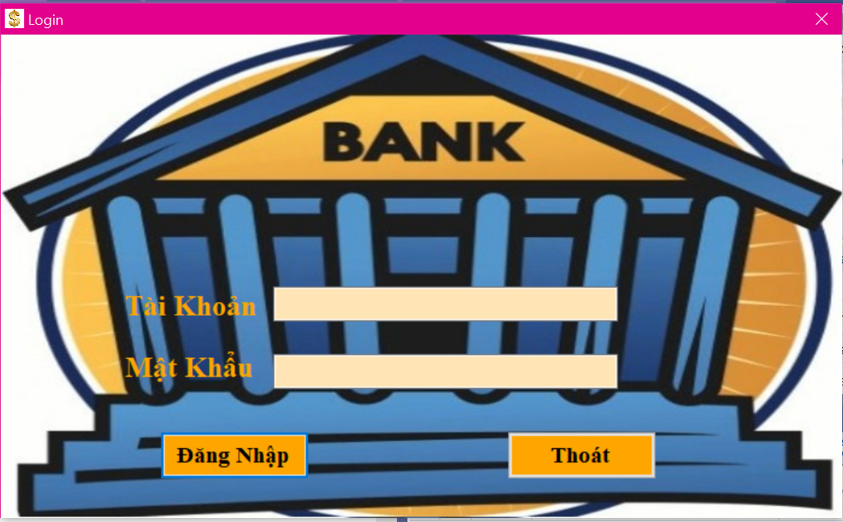

*Form Login.cs*

Ở Form này sẽ có 2 button Đăng nhập và Thoát, nếu ấn thoát sẽ hiện thông báo hỏi bạn có chắc chắn muốn thoát không và nếu đồng ý sẽ thoát khỏi Form.

Nếu ấn đăng nhập sẽ có 3 trường hợp xảy ra sau đây:

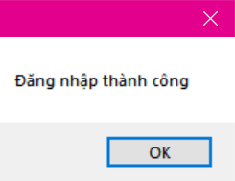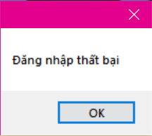

*Khi nhập sai mật khẩu Khi nhập đúng mật khẩu*

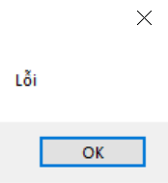

*Lỗi cơ sở dữ liệu*

Khi đăng nhập thành công thì Form Login sẽ tạm thời ẩn và Form GiaoDien sẽ hiện lên.

* 1. **Form GiaoDien.cs:**

*Form GiaoDien.cs*

Ở Form này ta có thể lựa chọn các chức năng mà mình muốn thực hiện như:

1. Quản lí nội bộ: khi ta muốn thực hiện các thao tác quản lý đối với Nhân viên làm việc trong ngân hàng.



1. Quản lí ngoại bộ: khi ta muốn thực hiện các thao tác quản lý đối với các Khách hàng của ngân hàng.

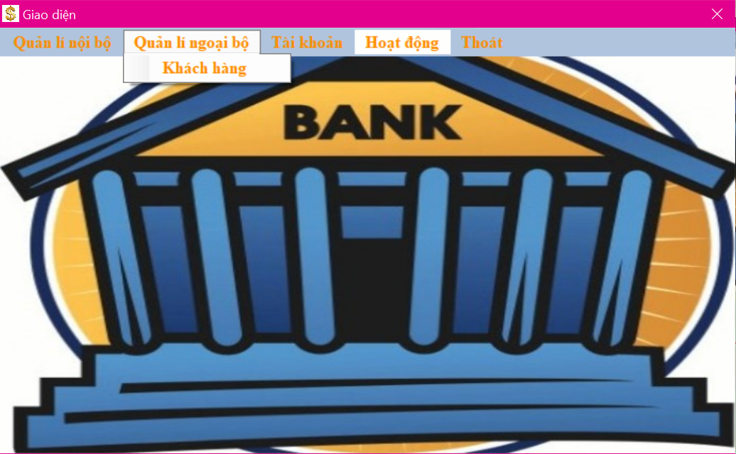

1. Tài khoản: khi ta muốn đổi mật khẩu cho tài khoản của người quản lí (admin).

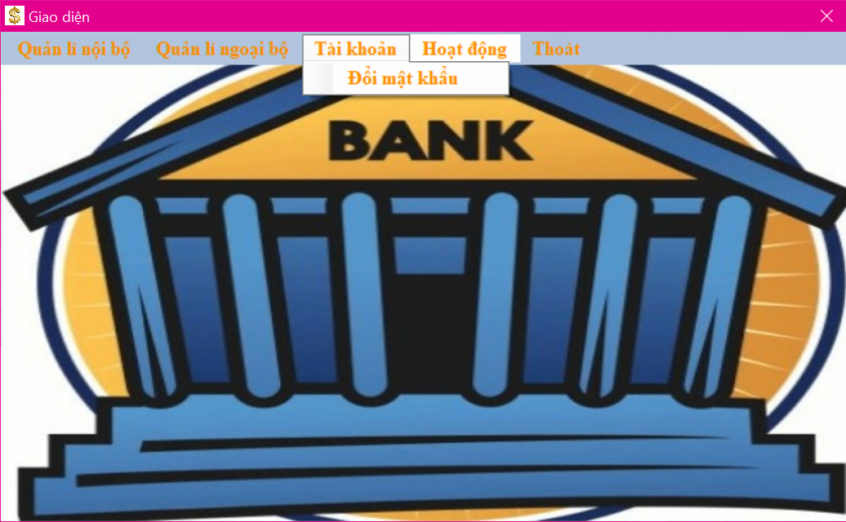

1. Hoạt động: khi ta muốn thực hiện các chức năng như chuyển tiền và rút tiền trong ngân hàng.
2. Thoát: thoát khỏi Form hiên tại và hiện lại Form Login.
   1. **Form NhanVien.cs**

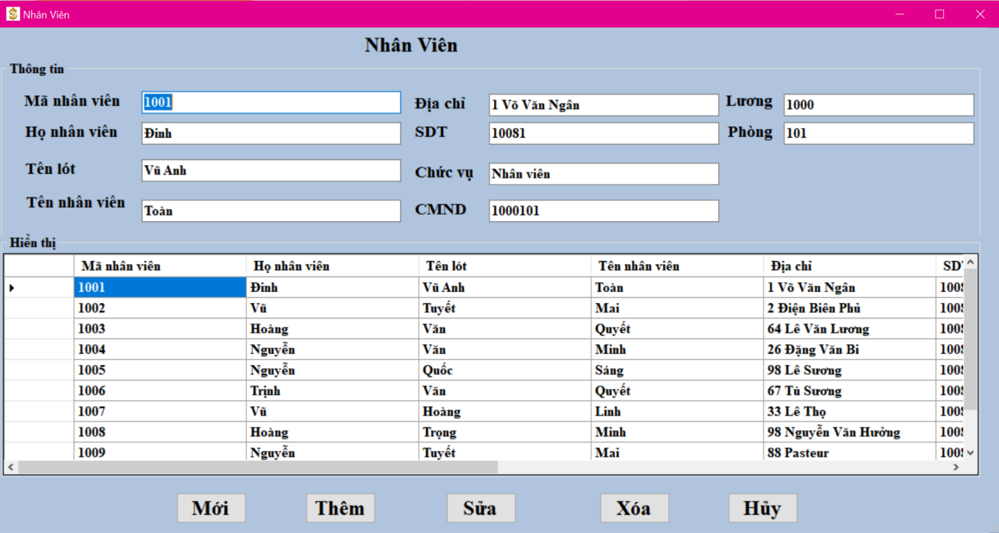

*Form NhanVien.cs*

Form này dùng để quản lí nhân viên với các thao tác như Thêm, Sửa, Xóa danh sách Nhân viên và các theo đổi sẽ được lưu lại vào bảng dbo.NhanVien trong SQL.

* 1. **Form KhachHang.cs**

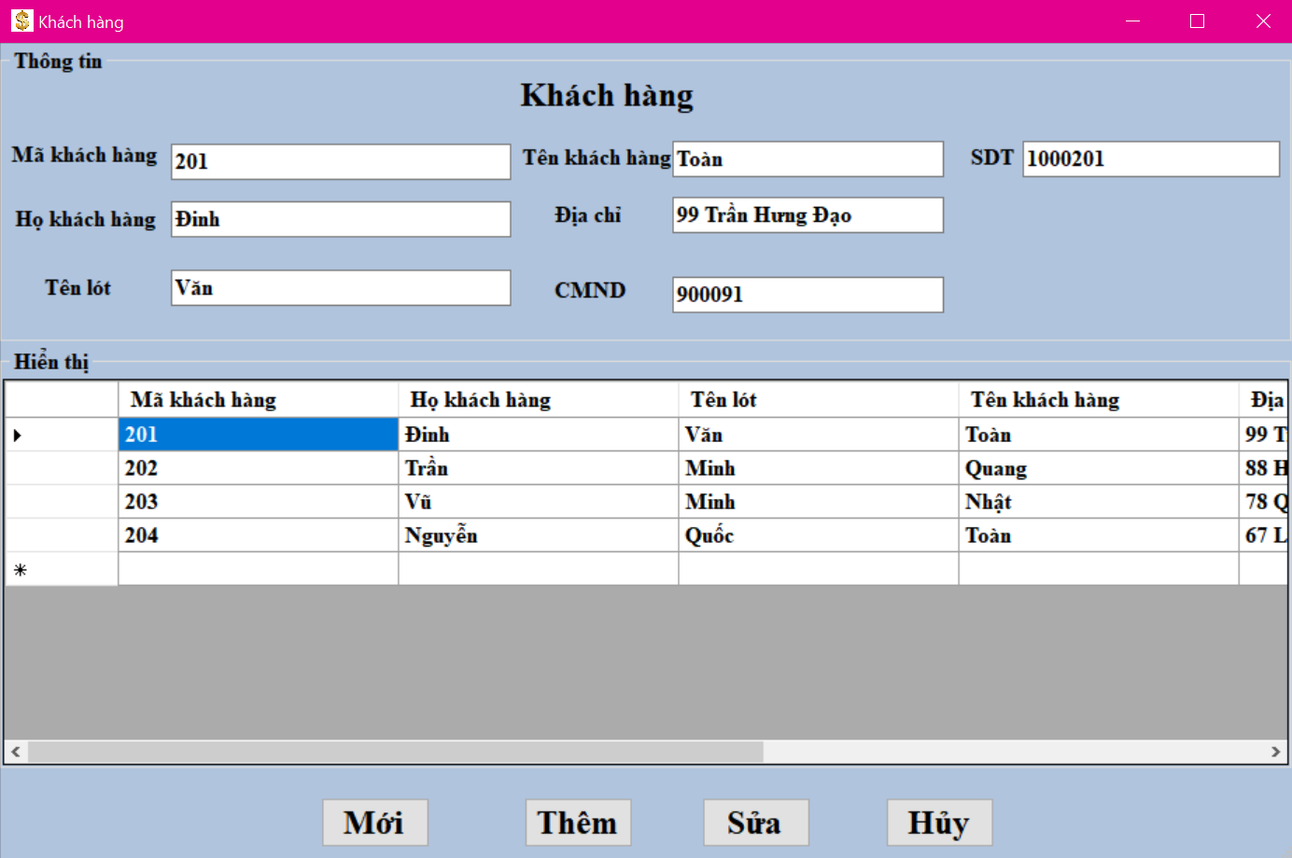

*Form KhachHang.cs*

Form KhachHang chứa các chức năng dùng để quản lí khách hàng với các thao tác như Thêm, Sửa, danh sách Khách hàng và các theo đổi sẽ được lưu lại vào bảng dbo.KhachHang trong SQL.

* 1. **Form DoiTaiKhoan.cs**

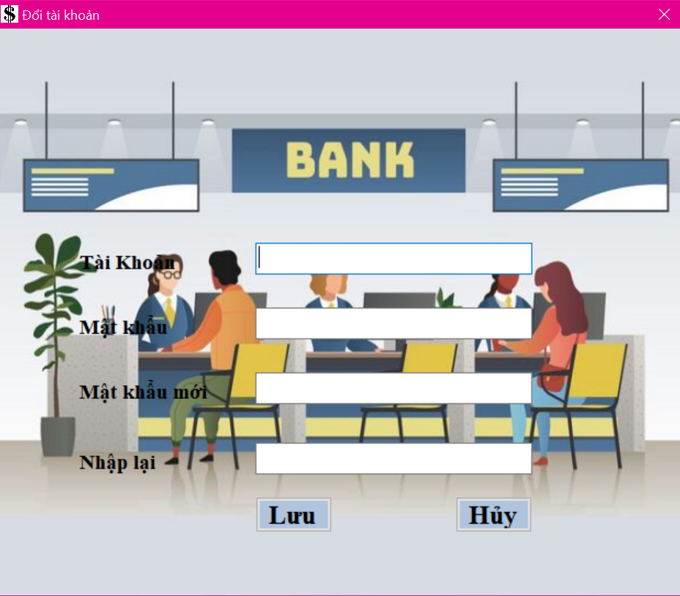

*Form DoiTaiKhoan.cs*

Khi muốn thay đổi mật khẩu cho tài khoản người quản lý thì trước tiên ta cần nhập đúng tài khoản và mật khẩu cũ, nếu không Form sẽ thông báo :





Và mật khẩu mới phải thỏa độ dài ít nhất là 9 kí tự :



Ở khung nhập lại ta phải nhập lại đúng y chang nội dung như đã nhập ở ô Mật Khẩu nếu khong Form sẽ báo lỗi như sau:



Cuối cùng tất cả thay đổi đối với tài khoản sẽ được lưu vào bảng dbo.NguoiDung

* 1. 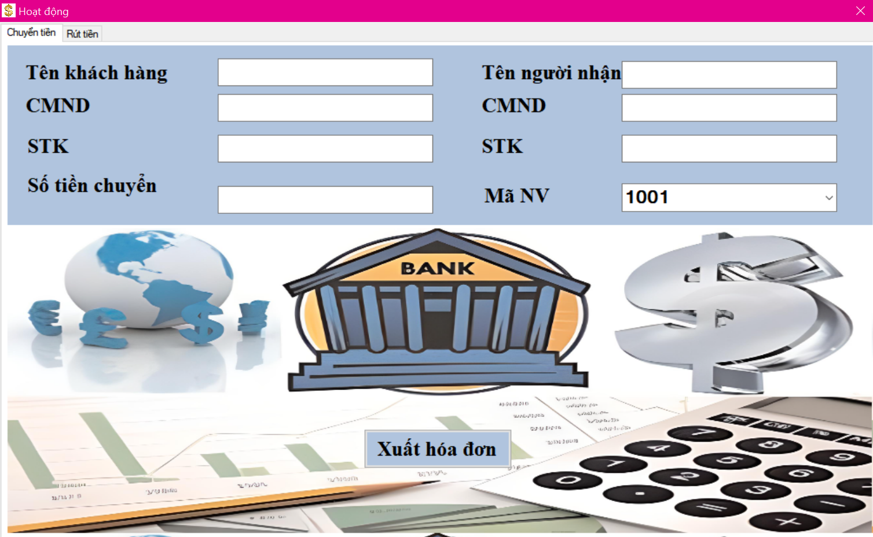**Form HoatDong.cs**

Ở giao diện này người dùng cần nhập vào ô “Tên khách hàng” , “Tên người nhận” và “CMND” chính xác so với thông tin có sẵn trong database thì mới có thể thực hiện được giao dịch

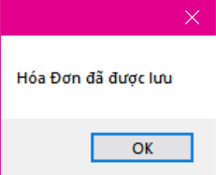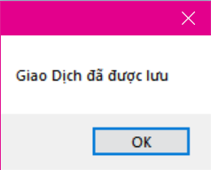

Khi thực hiện giao dịch thành công thì sẽ hiện lên 2 thông báo trên.

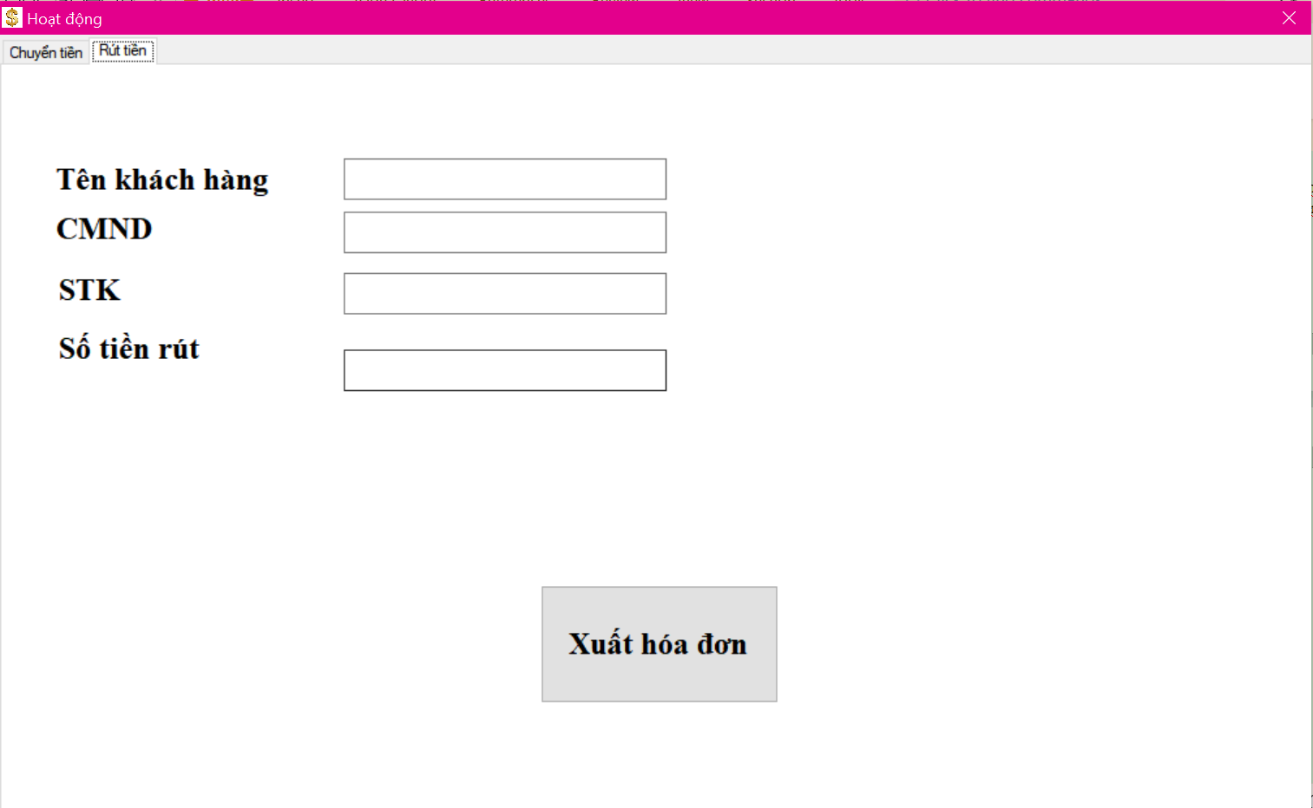

Ở giao diện này người dùng cần nhập vào ô “Tên khách hàng” và “CMND” chính xác so với thông tin có sẵn trong database thì mới có thể thực hiện được giao dịch rút tiền.



Khi thực hiện giao dịch thành công thì sẽ hiện lên 2 thông báo trên.

* 1. **Form HoaDonCHuyenTien.cs**

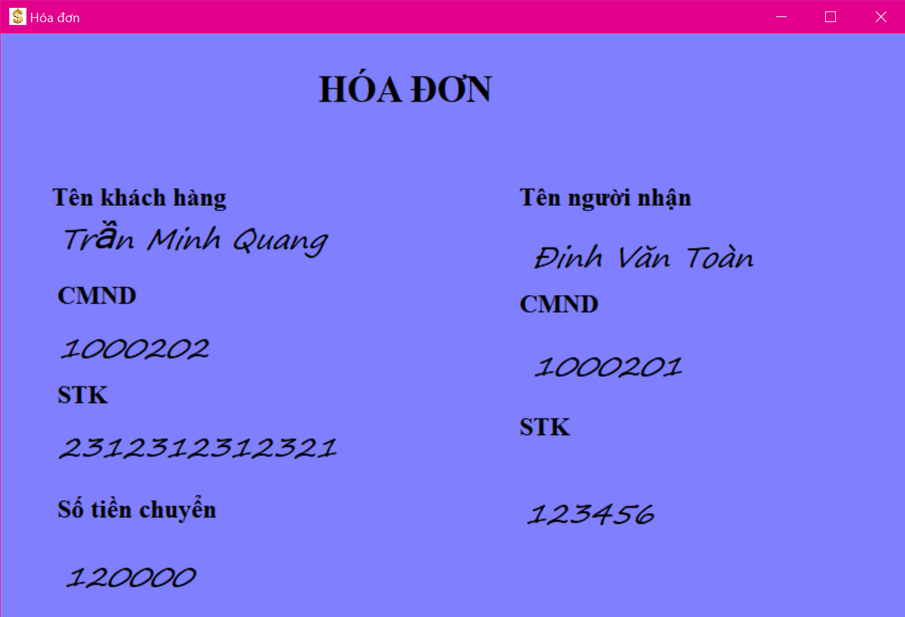

Khi thực hiện giao dịch chuyển tiền xong và ta ấn xác nhận thông báo thì lúc này Form HoaDonChuyenTien sẽ xuất hiện và chứa những thông tin được lấy từ Form HoatDong.cs mà ta đã nhập trước đó. Thông tin giao dịch sẽ được lưu vào database.

* 1. 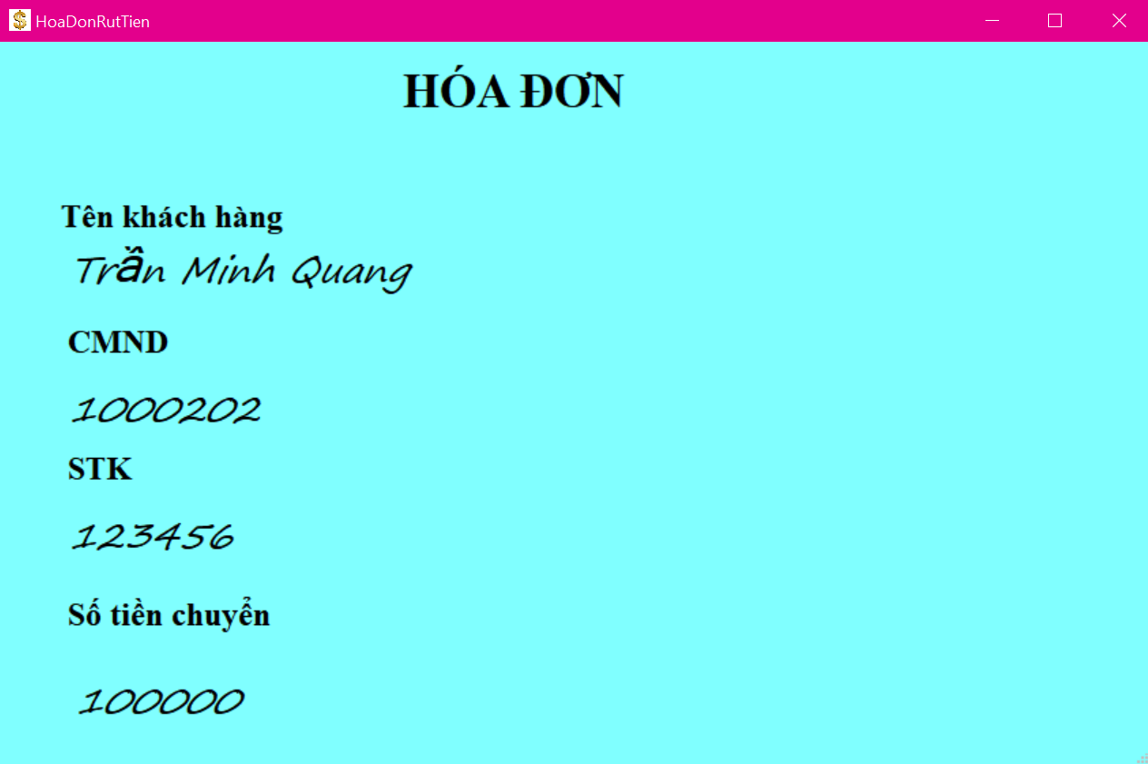**Form HoaDonRutTien.cs**

Khi thực hiện giao dịch rút tiền xong và ta ấn xác nhận thông báo thì lúc này Form HoaDonRutTien sẽ xuất hiện và chứa những thông tin được lấy từ Form HoatDong.cs mà ta đã nhập trước đó. Thông tin giao dịch sẽ được lưu vào database.

1. **Phần ứng dụng:**

Ứng dụng của em gồm 3 tầng: Tầng giao diện, tầng nghiệp vụ và tầng cơ sở dữ liệu

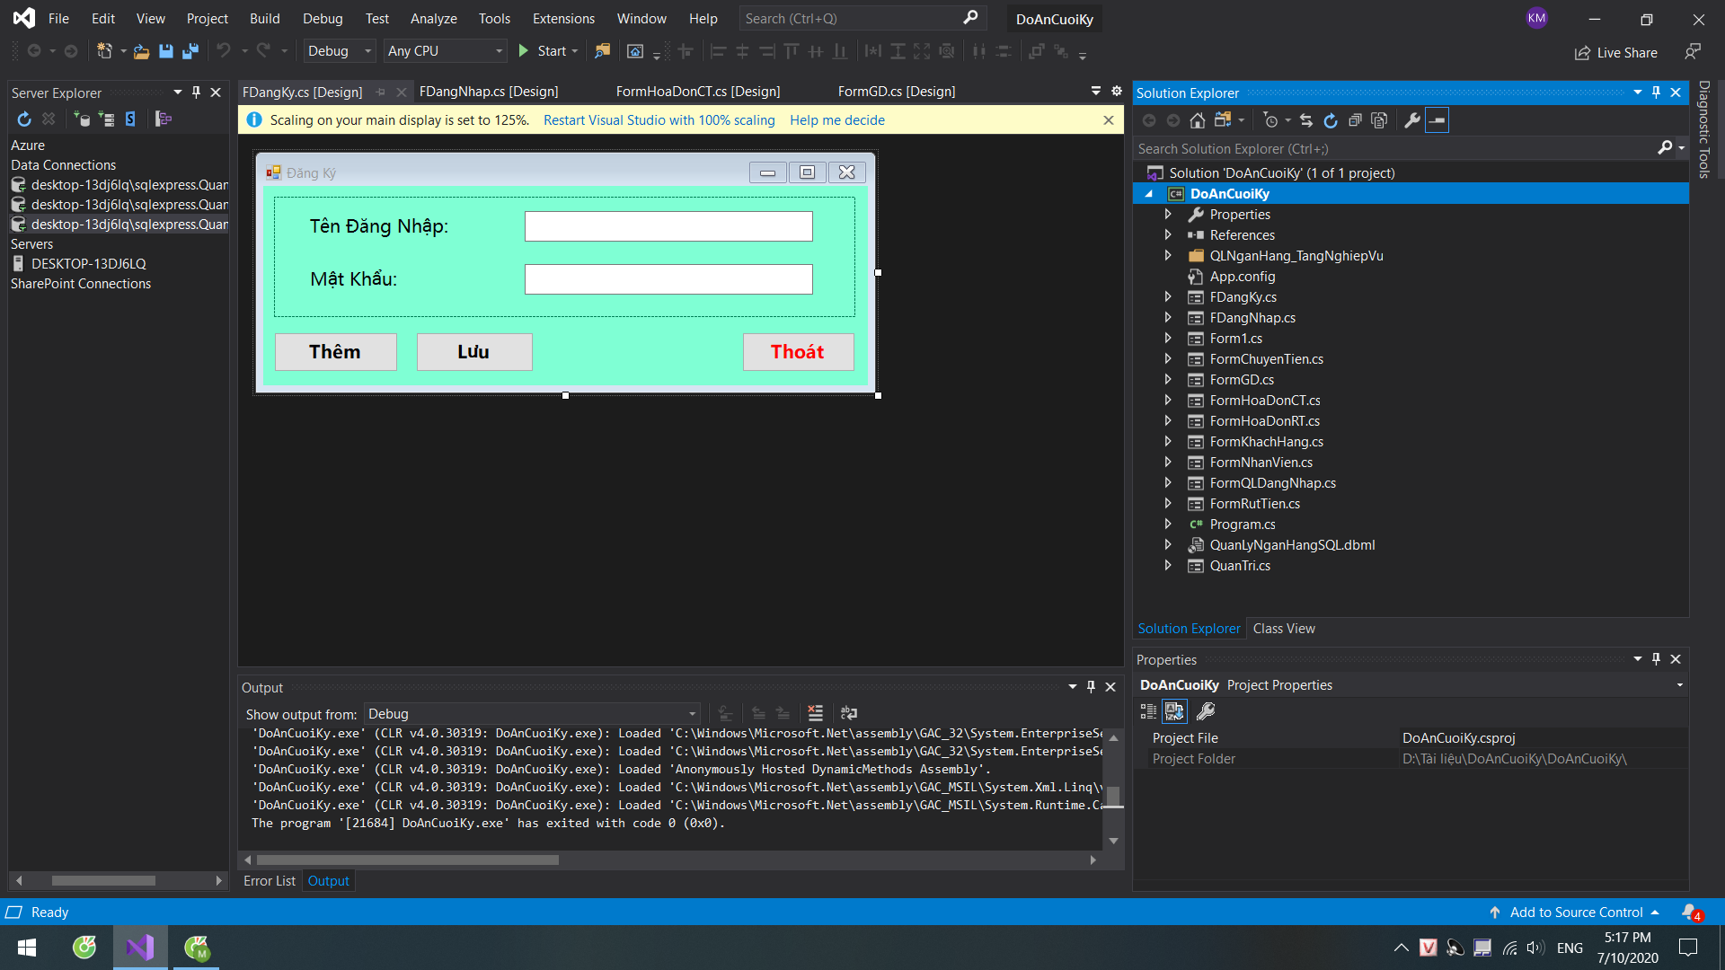

* 1. Tầng nghiệp vụ có QuanLyDangNhap, QuanLyKhachHang, QuanLyNhanVien
  2. Tầng giao diện có các Form như: FDangKy, FDangNhap, FormChuyenTien, FormRutTien, FormNhanVien, FormKhachHang, FormGD,…vv
  3. Tầng cơ sở dữ liệu: QuanLyNhanHangSQL

Tầng nghiệp vụ có các Class: QuanLyDangNhap.cs, QuanLyKhachHang.cs, QuanLyNhanVien.cs

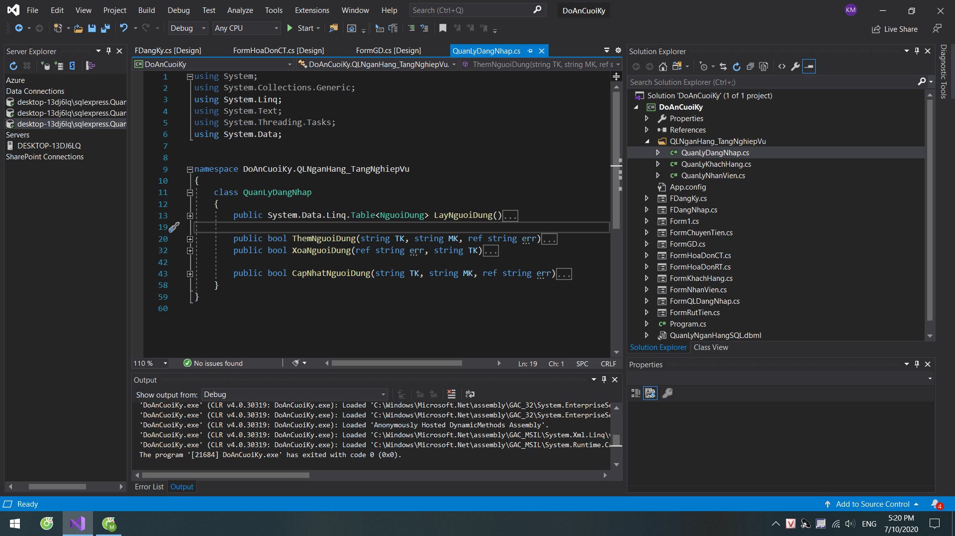

QuanLyDangNhap.cs bao gồm lấy người dùng, thêm người dùng, xóa người dùng và cập nhập người dùng.

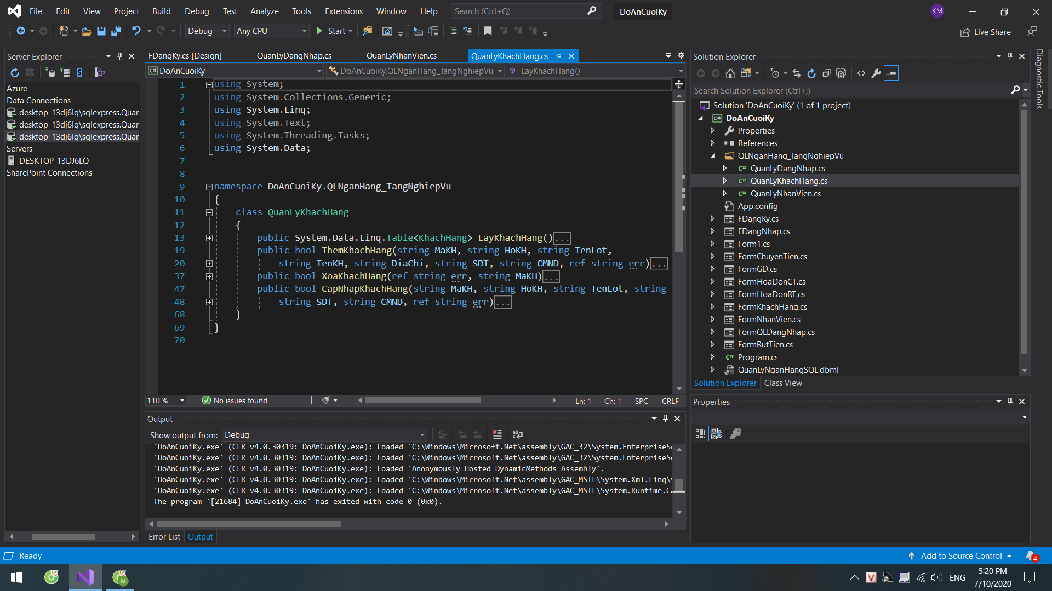

QuanLyKhachHang.cs bao gồm lấy khách hàng, thêm khách hàng, cập nhập và xóa khách hàng.

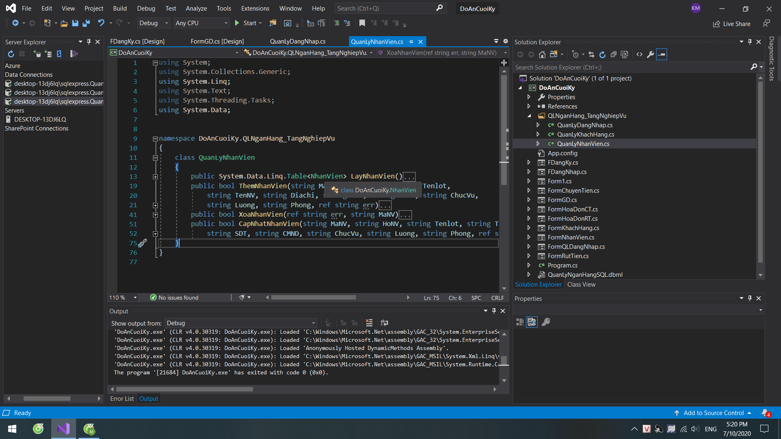

QuanLyNhanVien.cs bao gồm lấy, thêm, xóa, và cập nhập nhân viên.

1. **Phần Cơ Sở Dữ Liệu:**

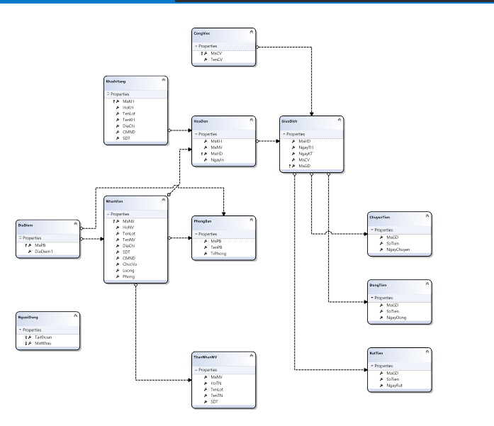

Một số Bảng giá trị trong cơ sở dữ liệu:

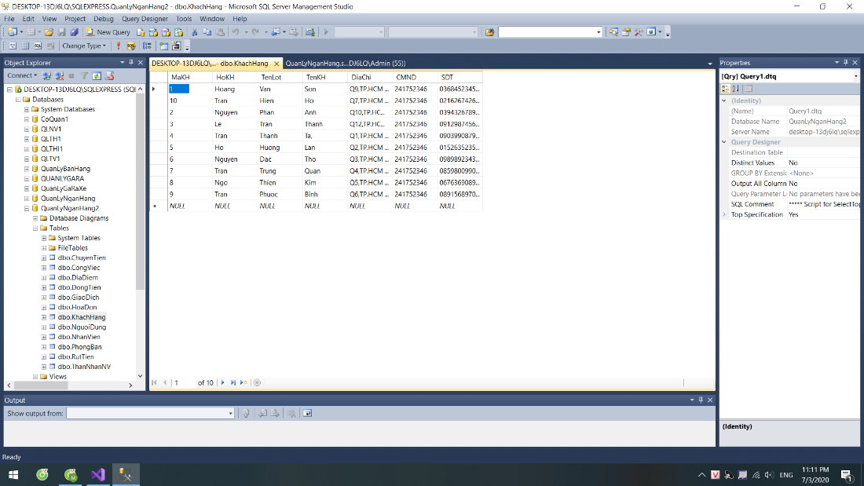

Dữ liệu khách hàng.

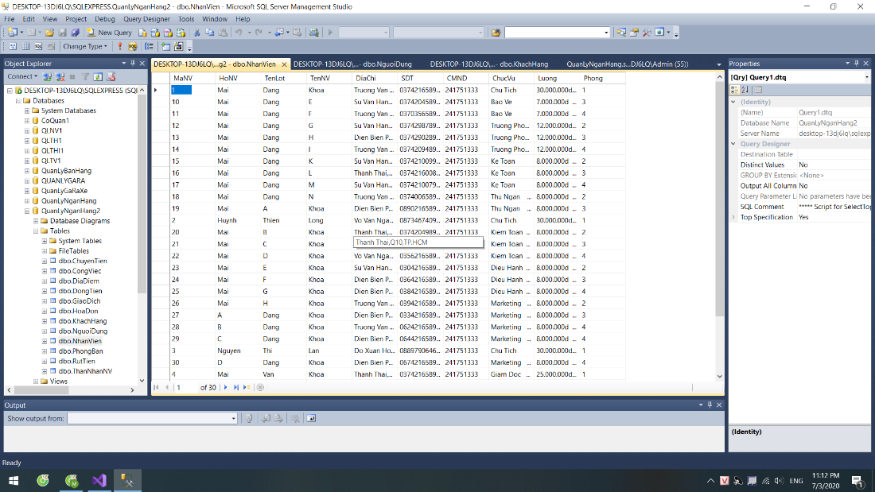

Dữ liệu nhân viên.